[关注！厦门大学分子影像暨转化医学研究中心聂立铭ACS Nano论文图像争议：高度相似背后或存不当操作](https://mp.weixin.qq.com/s?__biz=Mzk3NTEwMTE3OA==&mid=2247486061&idx=1&sn=e2e16974dbf28a80597edbacf310a91e)

[学术荟萃](javascript:void(0);)2025-04-19 08:43:00山东

**Part.1**



**论文简介**

**标题：Early-Stage Imaging of Nanocarrier-Enhanced Chemotherapy Response in Living Subjects by Scalable Photoacoustic Microscopy**

**日期：**2014年11月19日

**单位与作者：**厦门大学分子影像暨转化医学研究中心 Liming Nie(通讯作者 音译 聂立铭)

**期刊：*ACS Nano***

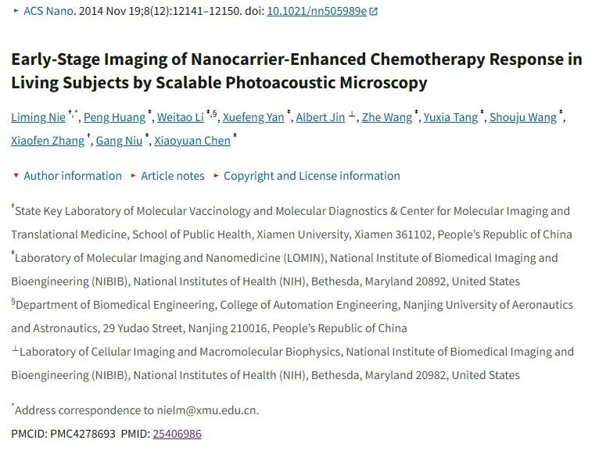

**Part.2**



**图像重复问题**

**#1 在图4a的荧光图像中，小鼠在注射后6小时和24小时似乎处于同一位置。6 小时和 24 小时的图像要么是在阈值改变的情况下复制的，要么是在很短的时间内用不同的曝光时间拍摄的。**

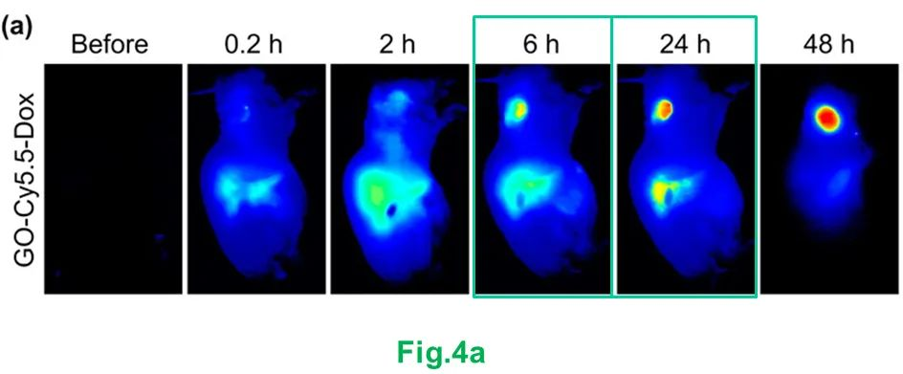

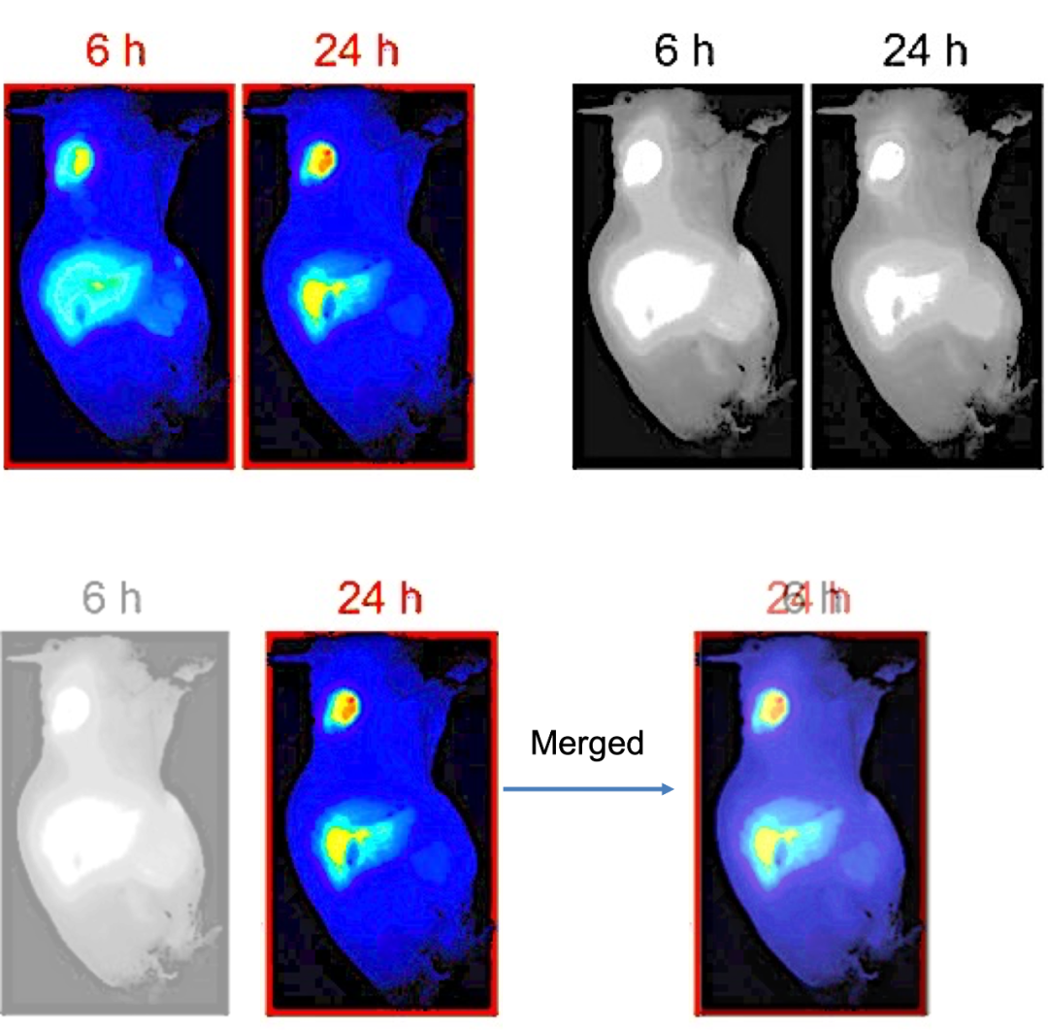

**期间作者回应：**我同意它们非常相似，事实上，24 小时的图像看起来好像与 6 小时的图像相同，但强度/阈值设置不同，使其看起来好像肿瘤中还有更多。仔细检查图像细节后，您会注意到 6 小时和 24 小时图像之间的差异，包括胃形、体界和荧光强度的变化。此外，24 h 时肝脏中的荧光缺陷区域大于 6 h 时，而 24 h 时腿部的荧光缺陷区域较小。这些差异不能仅通过调整荧光阈值来复制。

**基金支持：**

* 中国国家科学基金 （81301257， 81371596， 51373144）
* 中国国家基础研究计划 （973 计划 2013CB733802、2014CB744503）
* 美国国立卫生研究院 （NIH） 国家生物医学成像与生物工程研究所 （NIBIB） 的校内研究计划 （IRP） 的支持

**参考信息：**

https://pmc.ncbi.nlm.nih.gov/articles/PMC4278693/

https://pubpeer.com/publications/B5238839B170949FCC459366100333#7